Týdenní plán
25.5 - 5.6.2020
Integrovaný blok: KAŽDÝ NĚC DĚLÁ
Téma: KOLEM SVĚTA ZA...
Ranní hry:
• námětové: Na domorodce (hra s přírodním materiálem), na indiány, na doktory (hry s panenkami)...
• didaktické: přiřazování obrázků ke stejné barvě, co by bylo kdyb, slovní kopaná...
• konstruktivní: s kameny a klacky – sestavujeme tělo, stavíme stavby jiných dávných civilizací...
• tvořivé: stavba hmyzích domečků, dokreslování a lepení listů, které najdeme na zahradě, malování uhlem...
Pracovní listy:
- Pracovní listy pro předškolní děti a děti s OŠD – hledání a označení bacilů na obrázku
- Grafomotorické listy pro předškoláky a děti s OŠD – skládání kamínků podle na zem předkresených vzorů
- Cviky na uvolnění zápěstí – kroužení ramenem, loktem, zápěstím, pohyb s říkankou (kovej kovej), mačkání měkkých míčků
Didakticky cílené činnosti:
1. POHYB:
○ Cíle: - zachovávat správné držení těla
- zvládnout prostorovou orientaci
- dodržovat pravidla hry, bezpečnost při hře
- procvičení nožní klenby
- orientace ve vlastním těle, uvědomění si spoluhráče a jeho respektování
"slepý kamarád” - hraje se ve dvojici. Na zemi jsou rozložené kytičky (nebo kameny). První z dvojice má zavázané oči a stojí ve předu. Druhý se ho snaží “bludištěm” poklepáním na různé části těla provést tak, aby první šlapal jen na kytičky (dopředu - zaklepání na hlavu, doprava - pravé rameno, doleva - levé rameno...)
“za sebou” - na zemi je nakreslená tabulka nejméně 4x4 kostky. První dítě skáče jako první a udává tím vzor skákání. Jakmile dokončí první řadu, přidá se druhé dítě a skáče spolu s prvním, ale o řádek níže. Přidá se další a další...
• rozcvička cvičení s kytičkou (viz. Papír denní cvičení 1) – rozcvička pro celé tělo – otáčení hlavy, kroužení horních končetin, protažení končetin, zapojení zádových a břišních svalů, prodýchání a relaxace
•PH hastrmane tatrmane – děti jsou v kruhu, 1 uprostřed. Za říkanky “hastrmane tatrmane dej nám kůiži na buben - chození, my ti budem bubnovati až vylezeš z vody ven - pleskání na stehna, hastrmane, můžeme si u tebe vyprat plínky? - “praní” prádla. Hastrman odpovídá “ano, ale nevyplaště mi ryby kšá!” a honí děti. Novým hastrmanem je chycené dítě
2. ŘEČ:
○ Cíle: - správně vyslovovat, ovládat dech, tempo a intonaci řeči
- naučit se delší text, vybavit si ho a správně ho reprodukovat
- reprodukovat myšlenky, smysluplně tvořit věty
“Na robota” - děti mají za úkol mluvit jako roboti - rozložit slova na písmena. Začínáme s jednoduchými slovy, postupně podle potřeby ztěžujeme (kůň = K-Ů-Ň; ryba = R-Y-B-A; rýč = R-Ý-Č...)
“kolik vyjmenuješ zemí” - kolik umí dítě vyjmenovat zemí, aniž by se dívalo na mapu. Umí říct k jakému světadílu patří? (a kolik máme světadílů)
Naučení básně pro mytí rukou. Báseň doprovází obrázky, nebo motorická ukázka

Celý den si ruce hrají, všechno možné osahají,
Hračky, písek, botičky špinavé jsou ručičky,
Copak ručkám pomůže a tu špínu přemůže?
Voda, mýdlo, umyvadlo, to je správné zaklínadlo!

Ruce vodou opláchnu, mýdlo na ně dám,
Mezi prsty, horem dolem, mydlím jako pán!
Pak si ruce opláchnu, otřepu a osuším,
Ruce čisté, voňavé! Příště to zas vyzkouším!

3. POZNÁVÁNÍ:
○ Cíle: - rozvoj paměti, logického myšlení, upevňování poznatků
- rozvoj zdravé zvědavosti dítěte a rozumových dovedností
- poznávací schopnosti a funkce, představivost, fantazie a myšlenkové operace
“Proč si myji ruce?” V kruhu si s dětmi popovídáme, proč a kdy si myjeme ruce
“Sestavení” - děti sestaví obrázky jak jdou za sebou a převypráví, co se tam děje
“jak to vypadá jinde” - mají chřipku i jiné země? Které - ukážeme si vlajky. Co děláme u nás, abychom nebyli nemocní.
“vlajka k mapě” - umíš poznat vlajky a přiřadit je ke svému světadílu? Dokážeš o vybraných zemích něco říct?
“vlajka k vlajce” - přiřaď k sobě vlajky, které mají stejné - barvy, tvary...
“jak si hrají..” - výběr her z jiných zemí z knihy “hry pro děti z celého světa”
“hry u nás” - jaké známe hry? Zahrajme si je (zlatá brána, cukr káva limonáda, Honzo vstávej...)

4. ESTETIKA:
○ Cíle: - naučit se nazpaměť krátké texty, úmyslně si je zapamatovat a vybavit
- učit se nová slova a aktivně je používat (ptát se na slova, kterým nerozumí)
- rozvoj sociálních dovedností, hrubé motoriky, představivosti
• seznámení a naučení krátké písně “Vlaštovka“ (DO-RE-MI 1) a její doprovod na Orffovy nástroje - artikulační a dechová cvičení, hudebně - pohybové cviky (nádechy do břicha, uvolnění mluvidel, procvičení svalů kolem úst…)

PRACOVNÍ ČINNOSTI:
Cíle: - podporovat a rozvíjet estetické cítění dítěte/ rozvoj fantazie dítěte
- rozvoj manipulačních dovedností, jemné motoriky
- práce s papírem, nůžkami, štetcem
- práce s keramickou hlínou, glazurou

"na zádech” - první dítě sedí u stolečku, před sebou papír. Druhé stojí za ním a něco mu nakreslí na záda. První dítě musí kresbu interpretovat na papír co nejpřesněji.
“totem" - výroba třídního totemu z keramické hlíny na zahradu školky
“dárek” - výroba dárku pro rodiče.
“africká krajina” - děti si na dlouhý papír předkreslí vodovkami africkou krajinu (modrá obloha, savana..) po zaschnutí vezmou papír ven na sluníčko, položí papír na zem a na postaví na okraj figurky zvířat z Afriky tak, aby jejich stíny dopadali na papír. Stíny obkreslí tužkou a vybarví černou temperou.

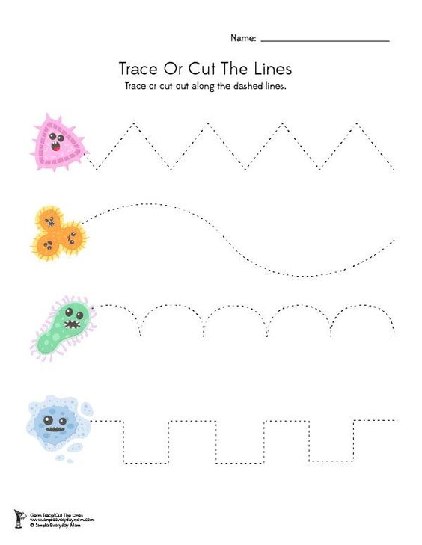
Pomoz Karlíkovi najít všechny bacily, které má na rukou. Zakroužkuj. Jak by se jich mohl zbavit?
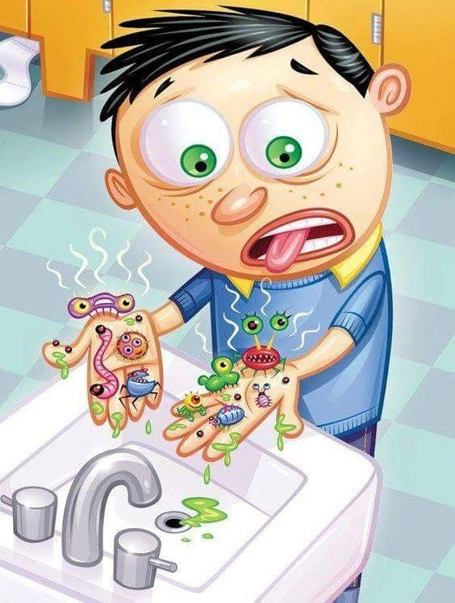
Co k čemu používáš? Přiřaď.
